**POLO SCOLASTICO AMANTEA A.S. 2021-2022**

**CENACOLI GRAVITAZIONALI**

Incontri -Presentazioni -Tavole rotonde- Dibattiti - Orienta-menti

Sala conferenze 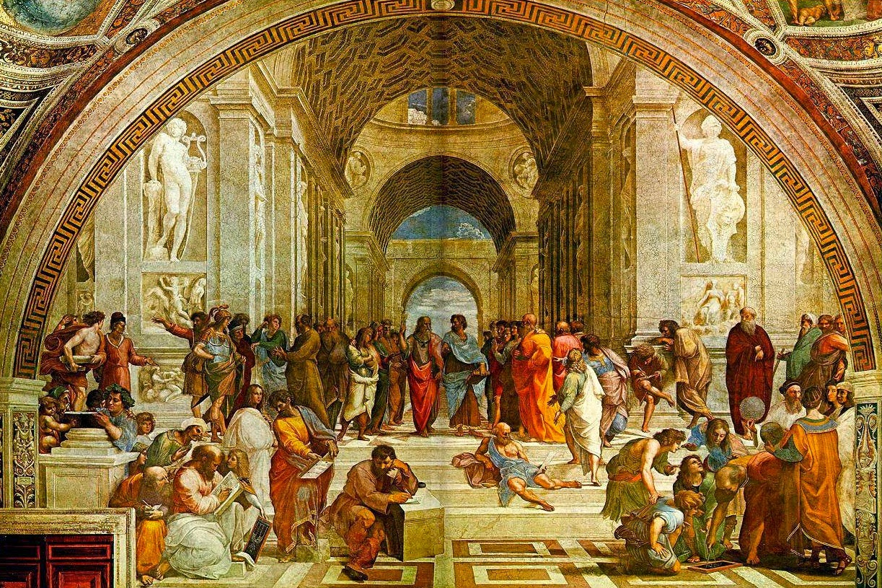

Da ottobre a maggio

scuola aperta al territorio

**“METODO MONTESSORIANO E NUOVE FRONTIERE DIDATTICHE”**

LE STUDENTESSE DELLA CLASSE 4^ G LICEO SCIENZE UMANE

INCONTRANO GLI STUDENTI DELle classi 3^a E 3^d liceo

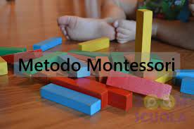

|  |  |
| --- | --- |
| CLASSI COINVOLTE IN SALA CONFERENZE | ORARIO |
| 3^A (18) – 3^D (18)  TOT. 36 | VENERDì 04/03/2022  ORE 11,00 – 13,00 |

**La Dirigente Scolastica, Prof. ssa Angela De Carlo**

(Firma autografa sostituita a mezzo stampa ai sensi dell’art. 3 comma 2 D.lgs n° 39/93)